安装配置步骤！

1. 安装python27—下载安装—选择第一个-安装完成



1. 进入CMD—cd进入python27/scripts/运行pip
2. 输入pip install selenium 安装selenium
3. 如果安装失败，采取下图办法解决。

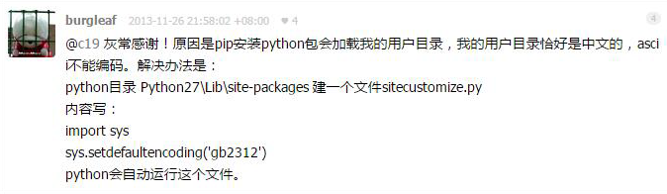

1. 安装成功后，我的电脑中搜索idle
2. 双击打开后输入脚本

from selenium import webdriver

browser=webdriver.Firefox()

browser.get('http://www.baidu.com')

browser.close()

保存-运行-验证安装是否成功。

1. 下载一个pycharm作为IDE

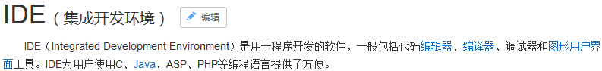

1. Pycharm破解方法如下：

<http://www.cnblogs.com/evlon/p/4934705.html>

1. 汉化 直接把汉化CN的包放到文件夹里就可以了